**INDICADORES DE QUALIDADE DO SOLO EM AGROECOSSISTEMAS**

Rozimelia Vargas

Aluna Curso de pós-graduação em Agroecologia do Instituto Federal do Espírito Santo (IFES) - Campus de Alegre, Espírito Santo, Brasil. E-mail: [rozivargas@gmail.com](mailto:rozivargas@gmail.com).

Otacílio José P. Rangel

Instituto Federal do Espírito Santo (IFES) - Campus de Alegre, Espírito Santo, Brasil. E-mail: [ojprangel@ifes.edu.br](mailto:ojprangel@ifes.edu.br).

**Resumo:** A presente revisão de literatura tem como objetivo descrever os principais indicadores de qualidade em agroecossistemas, dando ênfase aos indicadores químicos e biológicos de qualidade do solo, com foco nos parâmetros referentes aos microrganismos e à matéria orgânica. Existem várias propostas de indicadores para avaliar a qualidade do solo, como os físicos, químicos e biológicos. Os indicadores de qualidade física do solo estão associados à infiltração, retenção e disponibilização de água. Já os indicadores químicos afetam as relações solo-planta, o poder tampão e a mobilidade de contaminantes. Os indicadores biológicos são definidos como a presença ou ausência de alguma espécie, planta ou animal, em dada área, associada à determinada condição ambiental. A matéria orgânica é constituída dos resíduos de vegetais e animais, em diferentes estágios de decomposição, já os microrganismos atuam nos processos de decomposição da matéria orgânica, participando diretamente do ciclo biogeoquímico dos nutrientes, tornando-os disponíveis para as plantas.

**Palavras-chave:** atributos físicos e químicos de qualidade, biologia do solo, sustentabilidade, agroecologia.

**Indicators of soil quality in agroecosystems**

**Abstract:** This worked aims to describe the main quality indicators in agroecosystems, with emphasis on chemical and biological indicators of soil quality, focusing on parameters related to microorganisms and organic matter. There were several proposals for indicators to assess soil quality as the physical, chemical and biological. Indicators of soil physical quality are associated with infiltration, retention and availability of water. The indicators chemicals affect the soil-plant relations, water quality, the buffering capacity and mobility of contaminants. The biological indicators are defined as the presence or absence of some species, plant or animal in a given area, associated with a particular environmental condition. Organic matter consists of plant residues, animal manures and microorganisms in different stages of decomposition and is an important indicator of soil quality. The soil microorganisms act in the processes of decomposition of organic matter, directly participating in the biogeochemical cycling of nutrients, making them available in the plants.

**Key-words:** physical and chemical quality, soil biology, sustainability, agroecology

**INTRODUÇÃO**

Os conceitos de qualidade do solo mais difundidos são aqueles que ressaltam o seu aspecto funcional, a qual é considera como a capacidade do solo de funcionar dentro dos limites de um ecossistema natural ou manejado, para manter a qualidade ambiental, sustentar a produtividade e promover a saúde das plantas e animais. Em outras palavras, é a capacidade do solo de exercer suas funções na natureza, que são: funcionar como meio para o crescimento das plantas, regular o fluxo de água no ambiente, estocar e promover a ciclagem de elementos na biosfera e servir como tampão ambiental na formação, atenuação e degradação de compostos prejudiciais ao ambiente (KARLEN et al., 2001).

A qualidade de um solo pode ser mensurada por meio do uso de indicadores, assim como existem indicadores para qualidade do ar e da água. Segundo Sampaio (2008), os indicadores compreendem os atributos que reproduzem a condição ambiental ou a condição de sustentabilidade em que o solo se encontra.

Pesquisadores, agricultores e instituições governamentais têm interesse em obter esses indicadores de qualidade do solo para avaliar as terras, em relação à degradação, estimar necessidades de pesquisa e de financiamentos e julgar práticas de manejo, a fim de monitorar mudanças nas propriedades e nos processos do solo, na sustentabilidade e na qualidade ambiental, que ocorram no tempo, em resposta ao uso da terra e às práticas de manejo (LAVELLE, 2000).

Existem várias propostas de indicadores, formas e fórmulas para avaliar a qualidade do solo. Pesquisadores da ciência do solo estão buscando os indicadores mais adequados para avaliar a qualidade do solo, donde surgem propostas de indicadores físicos (ALVES et al., 2007), químicos (RIBEIRO et al., 2007), biológicos (MATSUOKA et al., 2003; FRANCHINI et al., 2007) e a integração destes (ARAÚJO et al., 2007).

A avaliação direta das propriedades do solo parece ser a forma mais adequada de medir ou monitorar a sua conservação ou qualquer processo de degradação em curso. Para avaliar a qualidade do solo, os indicadores devem ser identificados e analisados quanto à sua sensibilidade a mudanças e distúrbios causados pelo manejo. Uma vez que tenham sido definidos, esses indicadores podem ser monitorados de forma a avaliar o impacto do manejo adotado sobre a qualidade do solo em médio e longo prazo (VEZZANI & MIELNICZUK, 2009).

Neste sentido, a presente revisão tem como objetivo descrever os principais indicadores de qualidade do solo em agroecossistemas, dando ênfase aos indicadores químicos e biológicos, com foco nos parâmetros referentes aos microrganismos e à matéria orgânica.

**INDICADORES DE QUALIDADE DO SOLO EM AGROECOSSISTEMAS**

A alta produtividade agrícola deve ser conciliada com padrões elevados de qualidade do meio ambiente. Tais metas não são mutuamente exclusivas, nem difíceis de atingir. O objetivo da agricultura sustentável é manter, de preferência, uma tendência de crescimento na produtividade per capita, preservar a capacidade produtiva dos solos e regular o meio ambiente (LAL, 1999).

Torna-se crescente a preocupação com a qualidade ambiental, com a preservação da vida e a manutenção de condições ambientais para as futuras gerações. Isso é um fato que vem provocando diversas mudanças na forma de cultivar o solo, com o objetivo de reduzir os impactos antrópicos sobre o meio ambiente (REICHERT et al., 2003).

Contudo, é difícil quantificar esses impactos, tornando-se necessários estudos que tenham esse objetivo. Nesse sentido, têm surgido os indicadores de qualidade do solo, que são instrumentos que permitem a avaliação de um sistema e que determinam o nível ou a condição em que este deve ser mantido para que seja sustentável (ARAÚJO & MONTEIRO, 2007).

A avaliação de indicadores de sustentabilidade tem sido uma ferramenta cada vez mais útil para avaliar a capacidade do sistema de se manter e de viabilizar-se no presente e no futuro. Esses indicadores revelam pontos fortes e fracos dos sistemas de cultivo e podem corroborar sobre a importância da biodiversidade na manutenção dos serviços ecológicos (KARLEN, 2001).

Segundo Lavelle (2000), a utilização de sistemas agroecossistemas sustentáveis é de suma importância, pois contribui para manter o equilíbrio entre os fatores de formação do solo e aqueles que provocam a sua degradação, o que evitaria, ou pelo menos diminuiria, a queda de produtividade e a deterioração do ecossistema.

As principais propriedades dos agroecossistemas sustentáveis são: i) produtividade de um determinado produto por unidade de recurso que entra numa área; ii) estabilidade, definida como a constância da produtividade em face de pequenos distúrbios que podem ocorrer normalmente e de ciclos ambientais; iii) sustentabilidade, que é a capacidade de um agroecossistema manter sua produtividade quando exposta a um grande distúrbio e; iv) equidade, que é definida como a distribuição da produtividade do agroecossistema. Além de todas as propriedades citadas anteriormente, acrescenta-se a autonomia, considerada como a capacidade do agroecossistema manter-se ao longo dos anos (REICHERT et al., 2003).

Quando a vegetação natural é convertida em áreas agrícolas (agroecossistemas), ocorre um desequilíbrio, quase sempre irreversível, que ocasiona alterações nas propriedades químicas, físicas e biológicas do solo gerando um impacto ambiental. A proporção desse impacto está diretamente relacionada com o manejo do sistema produtivo, e por isso as praticas agrícolas que pretendem minimizar a degradação do solo e proporcionar maior sustentabilidade da agricultura tem recebido cada vez mais a atenção de pesquisadores e produtores para que se possa manejar o solo ao longo do tempo mantendo ou aumentando esta produtividade sem esgotar os recursos que o solo pode oferecer (BALOTA et al., 1998).

O levantamento de indicadores de qualidade pode contribuir para a busca de soluções para os impactos gerados pelo modelo de desenvolvimento que originam os problemas sociais e econômicos enfrentados atualmente pelas sociedades. No entanto, deve-se reconhecer que há evidentes dificuldades na determinação do limite de sustentabilidade de cada recurso, principalmente ao serem consideradas as inter-relações e as sinergias estabelecidas em suas respectivas cadeias produtivas, assim como as pressões antrópicas a que esses recursos estão sujeitos (GOEDERT & OLIVEIRA, 2007).

**Indicadores físicos**

Para avaliação da qualidade do solo, algumas das principais propriedades e fatores físicos considerados adequados para descrevê-la são: textura, estrutura, infiltração de água, porosidade, distribuição do tamanho de poros, densidade do solo, resistência mecânica, condutividade hidráulica e profundidade de enraizamento. Em física do solo, a qualidade está associada àquele solo que: i) permite infiltração, retenção e disponibilização de água às plantas, córregos e subsuperfície; ii) responde ao manejo e resiste à degradação; iii) permite as trocas de calor e de gases com a atmosfera e raízes de plantas e; iv) permite o crescimento das raízes em profundidade (REICHERT et al., 2003).

Entre as propriedades físicas propostas como indicadores básicos na avaliação da qualidade do solo incluem-se a taxa de infiltração de água no solo e a densidade. A infiltração de água é um dos fenômenos que melhor refletem as condições físicas internas do solo, pois uma boa qualidade estrutural leva a uma distribuição de tamanho de poros favorável ao crescimento de raízes e à infiltração de água no solo. Com relação à densidade do solo, quando ocorre a degradação da sua estrutura, o efeito imediato é no aumento da densidade, acarretando a redução da macroporosidade (SCHOENHOLTZ et al., 2000). Alves et al. (2007) observaram que, em solos degradados, ocorre relação inversa entre a densidade e porosidade total. No estudo realizado por esses autores, a densidade do solo e a infiltração de água foram consideradas atributos eficientes para avaliar a qualidade do solo.

Oliveira et al. (2003) ao avaliarem a dinâmica da resistência à penetração de um Latossolo Vermelho da Microrregião de Goiânia, GO, também observaram que a avaliação conjunta da resistência à penetração, densidade e umidade do solo indica o grau de restrição ao melhor desenvolvimento das culturas. De acordo com os dados obtidos por esses autores (Figura 1), observa-se que em condições de baixa umidade do solo, ocorreram as maiores resistências à penetração do solo, entretanto, com o aumento da umidade do solo, as curvas que representam a relação entre resistência a penetração e densidade do solo, se mostram menos inclinadas, com tendência da resistência a penetração se tornar constante.

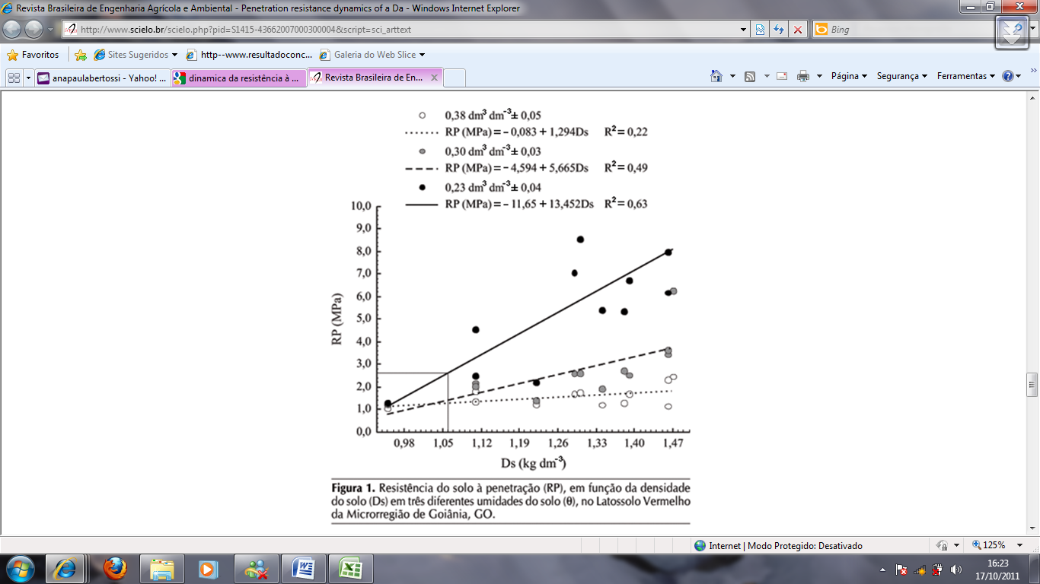

Figura 1. Resistência do solo à penetração (RP), em função da densidade do solo (Ds) em três diferentes umidades do solo (o), no Latossolo Vermelho da Microrregião de Goiânia, GO (Fonte: OLIVEIRA et al., 2003)

A retirada da mata natural para o plantio de qualquer cultura promove inúmeras modificações no solo, sobretudo no conteúdo de matéria orgânica com reflexos sobre alguns atributos do solo responsáveis pelo o crescimento de raízes, infiltração e movimento de água no perfil do solo, trocas gasosas, atividade biológica e mineralização de carbono, que são, em parte, relacionados a propriedades e processos físicos do solo. Nesse contexto, alguns indicadores físicos como a permeabilidade à água e ao ar, água disponível, os agregados, a densidade do solo e a erodibilidade sofrem alterações em função da exclusão da matéria orgânica do solo, podendo acarretar uma degradação da sua estrutura, diminuindo seu potencial produtivo (SHOENHOLTZ et al., 2000).

As florestas, como recurso natural, exercem um importante papel na melhoria da qualidade nutricional e características físicas dos atributos de um solo. O estudo desses atributos se torna essencial quando se objetiva o manejo racional, produtividade sustentável e predição dos ecossistemas florestais, pois ambos, floresta e solo, encontram-se interligados (RODRIGUES et al., 2002).

Walker & Reuter (1996) explicam que a qualidade física do solo pode ser entendida como sua qualidade estrutural e está intimamente ligada aos processos de infiltração, escoamento superficial, escoamento subsuperficial, drenagem profunda e erosão. Esses mesmos autores afirmam que a função dominante da qualidade física do solo está na regulação do suprimento e armazenamento de muitos dos requerimentos fundamentais para o crescimento e desenvolvimento das plantas, como água e oxigênio.

**Indicadores químicos**

As condições químicas do solo afetam as relações solo-planta,  
a qualidade da água, o poder tampão, a disponibilidade de nutrientes e  
de água para as plantas e outros organismos, mobilidade de  
contaminantes e algumas condições físicas, como a tendência de formação  
de crostas superficiais (CARVALHO et al., 2007)

Estes indicadores normalmente são agrupados em quatro classes: i) aqueles que indicam os processos do solo ou de seu comportamento, como o pH e o carbono orgânico; ii) aqueles que indicam a capacidade de troca de cátions, como o tipo de argila (1:1 ou 2:1), capacidade de troca de cátions (CTC), capacidade de troca de ânions (CTA), óxidos de ferro; óxidos de alumínio; iii) aqueles que indicam as necessidades nutricionais das plantas, como nitrogênio, fósforo, potássio, cálcio, magnésio, enxofre e micronutrientes e; iv) aqueles que indicam contaminação ou poluição, como metais pesados, nitrato e agrotóxicos (GOEDERT & OLIVEIRA, 2007).

Carvalho et al. (2007) ao estudarem o efeito do manejo nos indicadores químicos do solo, verificaram que, à exceção da saturação por bases, todos os indicadores químicos foram significativamente alterados pelos sistemas de manejo estudados.O pH, a matéria orgânica e a CTC do solo foram mais afetados na profundidade de 0-0,3 m e a saturação por alumínio na profundidade de 0,6-0,9 m.

Chaves et al. (2004) consideram a CTC de grande importância no que diz respeito à fertilidade do solo, uma vez que indica a capacidade total de retenção de cátions, os quais, em geral, irão tornar-se disponíveis às plantas.

Na Figura 2 estão apresentados alguns atributos químicos do solo e suas variações quanto ao manejo do solo, na qual se pode perceber um incremento nas concentrações dos atributos apresentados com a adoção do plantio direto.



Figura 2. Caracterização química de um Latossolo Vermelho distrófico típico, para quatro diferentes situações de manejo do solo, em que, CER = cerrado nativo, PAS = pastagem, PD = plantio direto, PC = plantio convencionalo (Fonte: Adaptado de D’ANDRÉA et al., 2002)

Bayer e Mielniczuk (1997) perceberam uma estratificação em profundidade da concentração de cálcio, magnésio, potássio e fósforo em um Argissolo, após cinco anos da adoção do plantio direto, o que segundo esses autores está relacionado com a eliminação do revolvimento do solo e com as aplicações superficiais de corretivos e fertilizantes.

**Matéria orgânica como indicador de qualidade do solo**

A matéria orgânica é um importante indicador de qualidade do solo, sendo que teores adequados o fazem mais apto para o cultivo de plantas, devido às melhorias nas suas características físicas, químicas e biológicas. A matéria orgânica, entre outras funções, é uma fonte de nutrientes para as culturas, especialmente nitrogênio, fósforo, enxofre e micronutrientes que são liberados lentamente no solo, na qual são gradativamente aproveitados pelas plantas (CONCEIÇÃO et al., 2005).

A matéria orgânica é constituída dos resíduos de vegetais, estercos de animais e microrganismos, em diferentes estágios de decomposição, até chegar à forma de húmus, que é a parte mais estável dos materiais decompostos (VEZZANI & MIELNICZUK, 2009).

A decomposição do material depositado na superfície do solo e sua heterogeneidade são definidas pelo tipo de vegetação, sua disponibilidade, qualidade e condições ambientais (MOREIRA & SIQUEIRA, 2002). Do ponto de vista agronômico, a matéria orgânica do solo pode ser dividida em uma fração lábil (ativa) e uma fração estável (passiva ou humificada).

A fração lábil é composta por resíduos de plantas e animais e seus produtos primários de decomposição, e pela biomassa microbiana (VEZZANI & MIELNICZUK, 2009). Estes compostos se degradam desde algumas até várias semanas, e servem como fonte de nutrientes para as plantas e de energia e carbono aos microrganismos do solo. Esta fração é muito usada como indicador da degradação, pois responde rapidamente às mudanças no uso e manejo do solo (PEREZ MARIN, 2002).

As frações estáveis, por outro lado, são menos apropriadas para serem utilizadas como indicadores por sofrerem variações apenas em longo prazo, devido à recalcitrância química de alguns compostos e de sua resistência ao ataque microbiano. Mesmo assim, a evolução do carbono para a formação das diferentes substâncias húmicas pode ser utilizada como indicadora em estudos em longo prazo, devido à importância do húmus na estabilização da matéria orgânica do solo (MASCIANDARO et al., 1998; NARDI et al., 2004).

Assim, a matéria orgânica é um componente altamente heterogêneo constituído por diversas frações que apresentam diferentes graus de resistência aos processos de decomposição e que, portanto, são alteradas diferentemente em resposta ao manejo e às variações ambientais (KARLEN, 2001).

Conceição et al. (2005) e Villatoro (2004) consideram a matéria orgânica como um eficiente indicador para discriminar a qualidade do solo induzida por sistemas de manejo, sendo ainda fonte primária de nutrientes às plantas, influenciando na infiltração, retenção de água e susceptibilidade à erosão. Além de agir sobre a ciclagem de nutrientes, complexação de elementos tóxicos e estruturação do solo.

A redução dos teores de matéria orgânica no solo pode ser um importante indicador da degradação de um ecossistema, pois se constitui em um indicador global da sustentabilidade do meio ambiente (LAL, 1999), já que inter-relaciona as propriedades químicas, físicas e biológicas do solo simultaneamente.

Os principais fatores de manejo que influem no conteúdo de matéria orgânica são o preparo de solo e os sistemas de sucessão e de rotação de culturas utilizados. O preparo do solo executado com aração e, ou, gradagem, aumenta o potencial de perda de matéria orgânica por erosão hídrica e decomposição microbiana, sendo a última, a principal forma de perda de matéria orgânica afetada pelas formas de preparo do solo (CONCEIÇÃO, 2005), conforme demonstrado na Figura 3.



Figura 3. Teores de matéria orgânica do solo submetido a diferentes sistemas de preparo, em que, SD: semeadura direta; AD: arado de discos; AA: arado de aivecas; GP + AD grade pesada + arado de disco e; GP + AA: grade pesada + arado de aivecas (Fonte: Adaptado de FALLEIRO et al., 2003)

Reicosky et al. (1995) verificaram que, nos 19 dias imediatamente após a aração do solo, ocorreu uma liberação de 2,48 t ha-1 de carbono como CO2 pelo solo, quantidade superior à adicionada pelo resíduo de trigo (1,85 t ha-1 de C), indicando substancial oxidação biológica do carbono orgânico do solo. Dezenove dias após o preparo do solo, metade do resíduo de trigo permanecia visível, não completamente decomposto, indicando que mais da metade do carbono liberado como CO2 foi resultante da decomposição da matéria orgânica do solo.

Os sistemas de sucessão e de rotação de culturas também são fundamentais para a manutenção ou recuperação do conteúdo de matéria orgânica, considerando sua influência na quantidade de resíduos culturais adicionados ao solo anualmente (BURLE et al., 1997).

Burle et al. (1997) obtiveram, no sul do Brasil, uma relação linear entre o aporte de resíduos vegetais, durante 11 anos, em diferentes sistemas de cultura, e o conteúdo de carbono do solo, no sistema plantio direto. Segundo Bayer & Mielniczuk (1997), a redução ou eliminação do revolvimento do solo constitui pré-requisito para o aumento no conteúdo de matéria orgânica do solo, nas condições de clima subtropical do sul do Brasil. Conjuntamente à eliminação do revolvimento do solo, é fundamental a utilização de sistemas de sucessão e de rotação de culturas com alto aporte de resíduos vegetais.

**Indicadores biológicos**

Um indicador biológico pode ser definido como a presença ou ausência de alguma espécie, em dada área, associada à determinada condição ambiental (ZILLI et al., 2003). Ainda de acordo com estes autores, um bom indicador biológico deve ser capaz de responder, de forma rápida e acurada, a um distúrbio no solo, refletir os aspectos do funcionamento do ecossistema, possuir processo de avaliação, ser economicamente viável, ter distribuição universal e ser independente de sazonalidade.

O solo funciona como um organismo vivo. Em um grama de solo vive uma comunidade biológica de aproximadamente 10.000 espécies diferentes, como minhocas, larvas, besouros, colêmbolos, ácaros, algas, bactérias e fungos. Estes organismos necessitam de alimentos para viver, principalmente carbono e nitrogênio que estão presentes na palhada das culturas e no esterco de animais. Em função disso, é importante que o solo tenha um determinado teor de matéria orgânica para fornecer os alimentos e energia que os microrganismos precisam para viver (VEZZANI & MIELNICZUK, 2009). Esses organismos são responsáveis pelas grandes transformações físicas e químicas que ocorrem no solo e que o habilitam a exercer suas funções na natureza.

Portanto, os indicadores biológicos refletem os processos e as transformações que estão intimamente relacionados às funções que o solo necessita exercer para ser considerado de qualidade (MONOKROUSOS et al., 2006), além de serem indicadores sensíveis aos impactos causados por diferentes atividades antrópicas (GOVAERTS et al., 2006).

A biomassa microbiana é considerada a parte viva da matéria orgânica do solo e inclui fungos, bactérias, algas, actinomicetos, protozoários e microfauna, controlando a decomposição e o acúmulo de matéria orgânica, e as transformações envolvendo os nutrientes minerais. Representa ainda uma reserva considerável de nutrientes, os quais são continuamente desviados para os ciclos de crescimento dos diferentes organismos que compõem o ecossistema (TÓTOLA & CHAER, 2002; MOREIRA & SIQUEIRA, 2002).

Um solo de qualidade possui atividade biológica intensa e contém populações microbianas balanceadas. O fato de muitos microrganismos utilizarem a fração disponível da matéria orgânica os faz sensíveis às mudanças na sua qualidade. Desta forma, a mensuração do carbono da biomassa microbiana é um importante indicador de mudanças na química do solo e possibilita o monitoramento da relação entre química do solo e vegetação de cobertura. Assim o carbono da biomassa microbiana pode atuar como um indicador ambiental (TÓTOLA & CHAER, 2002; HARGREAVES et al., 2003).

Os atributos microbiológicos do solo podem ser avaliados através do agrupamento da porção viva da matéria orgânica, excluindo-se raízes e os animais maiores do que 5.000 μm3, sendo composta por bactérias, fungos, actinomicetos, algas e protozoários (VARGAS & SCHOLLES, 2000).

Estes microrganismos atuam nos processos de decomposição da matéria orgânica do solo, participando diretamente do ciclo biogeoquímico dos nutrientes, tornando-os disponíveis no solo (LAVELLE, 2000). Em média, eles contêm de 2 a 5% do carbono orgânico, de 1 a 5% do nitrogênio total e de 2 a 20% do fósforo orgânico nos solos tropicais (MOREIRA & SIQUEIRA, 2002).

Dessa forma, os microrganismos estão diretamente envolvidos nos ciclos dos nutrientes no solo. Segundo Brookes (1995), a contagem de microrganismos no solo ajuda a entender os processos que nele ocorrem e pode servir como indicador do impacto de diferentes atividades antrópicas.

As implicações agronômicas da ciclagem de nutrientes são de grande interesse, pois resultam em ganhos ou perdas na produtividade das culturas, com efeitos na economicidade dos sistemas agrícolas. A população microbiana e a atividade enzimática microbiana, juntamente com alguns compostos químicos do solo, poderão mostrar a evolução das transformações que ocorrem em áreas escolhidas sob determinadas coberturas vegetais (BALOTA et al., 1998).

A microbiota é uma propriedade fundamental para o estudo da qualidade de um solo (WANG et al., 2003). Porém, sua eficiência pode ser afetada por fatores relacionados com a qualidade e quantidade do substrato e condições edáficas e ambientais. Por este motivo se recomenda que estes microrganismos sejam estudados conjuntamente com outros processos indicadores de sua atividade metabólica (BENDING et al., 2004). Gama Rodrigues et al. (1997) sugerem a avaliação da taxa de respiração, atividade respiratória específica, atividade enzimática e mineralização dos nutrientes, conjuntamente com os teores de carbono e nitrogênio microbiano.

A avaliação da microbiota do solo, como parâmetro ecológico, permite obter informações rápidas sobre mudanças nas propriedades orgânicas do solo, detectar mudanças causadas por cultivos ou por devastação de florestas, medir a regeneração dos solos após a remoção da camada superficial e avaliar os efeitos de poluentes, como metais pesados e pesticidas, entre outros (BROOKES, 1995).

A vegetação influencia diretamente a biomassa microbiana e, por isso, sua eliminação ocasiona uma drástica queda do teor da biomassa de carbono, como revelam estudos envolvendo desmatamento (CAMPOS, 1998). Por outro lado, as gramíneas apresentam um efeito rizosférico intenso em virtude do seu abundante sistema radicular, o que geralmente promove elevada taxa de reciclagem (GARCIA et al., 1997).

Assim como são afetados pela vegetação, os microrganismos são também sensivelmente afetados pelo manejo do solo, refletindo-se tais efeitos em mudanças nas taxas de crescimento, estrutura das comunidades e atividades metabólicas. Portanto, os teores de carbono e nitrogênio microbiano como medida dos organismos decompositores, tornam-se uma ferramenta útil na avaliação da qualidade do solo sob diferentes coberturas vegetais (GAMA-RODRIGUES et al., 1997).

Segundo Taylor et al. (2002) a manutenção da microbiota do solo permite que determinados organismos benéficos desenvolvam o seu papel ecológico em relação ao solo e as plantas, como os fungos micorrízicos, por exemplo, que ajudam na formação de agregados no solo. As micorrizas ajudam a estruturar o solo, especialmente aquele que foi cultivado durante muitos anos com o uso excessivo de arado e grade. Além disso, aumenta a aeração do solo e a retenção e infiltração de água influenciando na melhoria da capacidade produtiva do solo e, em conseqüência, no rendimento das culturas (TAYLOR et al., 2002).

A proposta de se utilizar a diversidade microbiana como indicador de qualidade do solo vem das observações de que os microrganismos, em último nível, são os responsáveis por recuperarem formas de energia e nutrientes que outros organismos mais evoluídos, como os animais, não conseguem (LOREAU, 2001). O nitrogênio é um caso que explica essa condição, pois, antes dos avanços industriais do século XX, sua disponibilidade no solo era basicamente dependente de microrganismos. Dessa forma, por estarem tão intimamente associados aos processos ecológicos do ambiente, os microrganismos apresentam grande potencial como indicadores da qualidade do solo (TAYLOR et al., 2002).

Além de constituírem informação complementar na avaliação qualitativa dos solos, os indicadores biológicos têm sido freqüentemente sugeridos como mais sensíveis aos impactos causados pelo manejo do solo, quando comparados àqueles de caráter físico ou químico. Essa característica pode ser de grande importância na distinção de tratamentos em experimentos em que se avaliam diferentes práticas de manejo, ou na avaliação precoce de eventuais efeitos adversos do manejo sobre a qualidade do solo, o que permitiria a adoção antecipada de medidas corretivas ou de controle (BENDING et al., 2004).

Como exemplo de alteração nos atributos biológicos causados pelo manejo do solo, pode-se citar o estudo desenvolvido por Conceição et al. (2005), no qual os autores avaliaram a qualidade do solo em diferentes sistemas de manejo por meio do uso de indicadores biológicos. Os resultados obtidos pelos autores estão apresentados na Figura 4, na qual perceber-se que a qualidade do solo estudado foi alterada, em ambas as áreas experimentais, pelos sistemas de manejo adotados. O carbono orgânico e o nitrogênio total, avaliados na camada de 0–5 cm, mostraram-se eficientes em discriminar o impacto de sistemas de manejo sobre a qualidade do solo, assim como os indicadores biológicos (nitrogênio potencialmente mineralizável, potencial de mineralização do carbono no solo e carbono da biomassa microbiana).

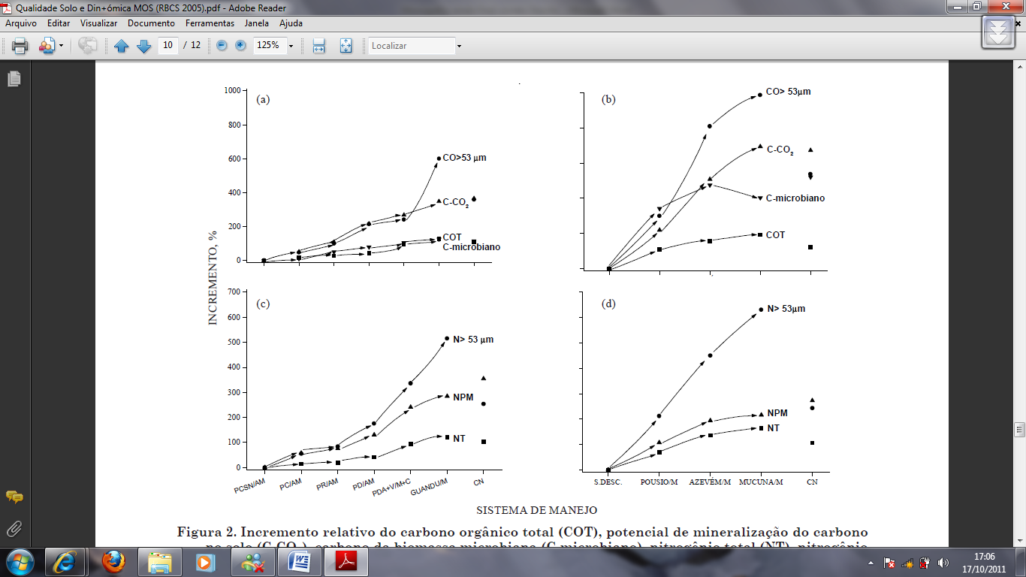

Figura 4. Incremento relativo do carbono orgânico total (COT), potencial de mineralização do carbono no solo (C-CO2), carbono da biomassa microbiana (C-microbiano), nitrogênio total (NT), nitrogênio potencialmente mineralizável (NPM), carbono orgânico particulado (CO > 53 μm) e nitrogênio na fração particulada (N > 53 μm), na camada de 0–5 cm, sob diferentes sistemas de manejo, nas áreas experimentais da UFRGS e UFSM. O incremento relativo refere-se ao tratamento preparo convencional aveia/milho sem nitrogênio (PCSN A/M) na área experimental da UFRGS (a e c) e ao tratamento solo descoberto (S.DESC.) na área da UFSM (b e d). PC = Preparo convencional; PD = Plantio direto; A = aveia; M = milho; V = vica; C = caupi e CN = campo natural (Fonte: CONCEIÇÃO et al., 2005)

**INDICADORES BIOLÓGICOS E MANEJO DO SOLO**

Os processos de formação, cobertura, tipos de uso e manejo do solo, influenciam as características e propriedades biológicas dos solos nos quais exprimem variabilidades que podem ser dependentes ou não do ponto de vista espacial. Isto foi confirmado por Conceição et al. (2005), ao estudarem a qualidade do solo em diferentes sistema de manejo, na qual pode-se concluir que os indicadores biológicos foram eficientes para discriminar a qualidade do solo induzida por sistemas de manejo.

D’Andrea et al. (2002), ao estudarem os atributos biológicos indicadores da qualidade do solo em sistemas de manejo na região do Cerrado, no sul do estado de Goiás, observaram diferenças nos atributos biológicos do solo sob diferentes sistemas de manejo, como apresentado na Figura 5.

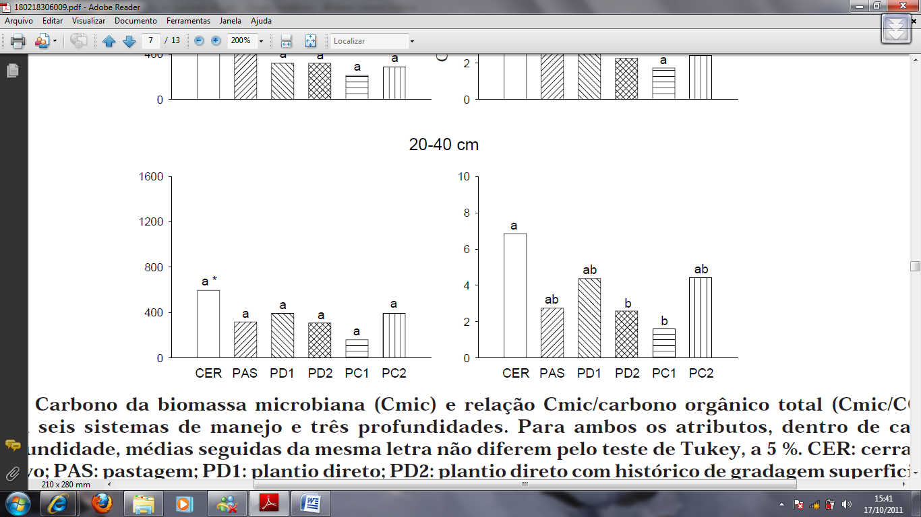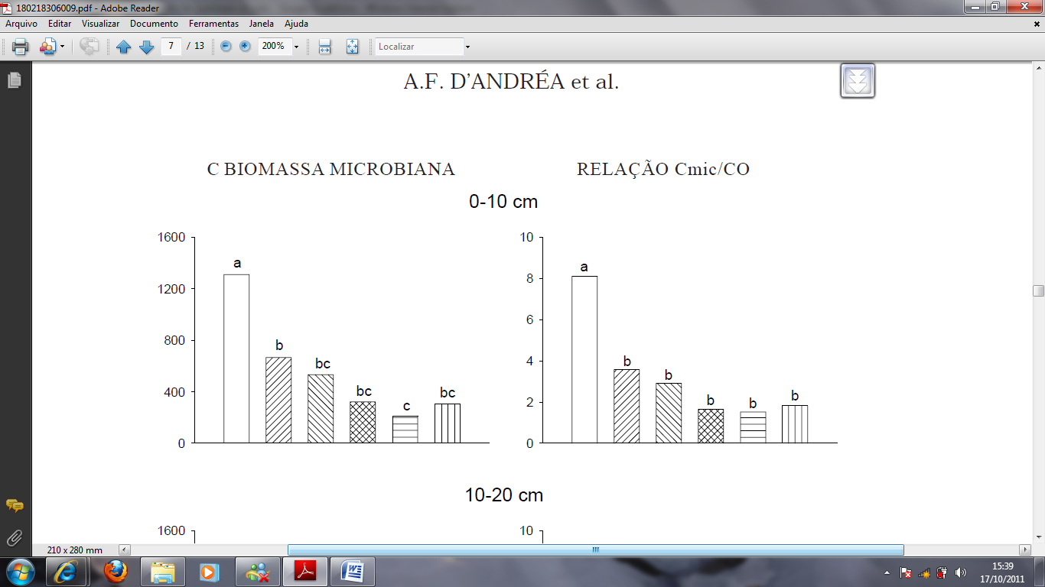

Figura 5. Carbono da biomassa microbiana (Cmic) e relação Cmic/carbono orgânico total (Cmic/CO), para seis sistemas de manejo na profundidade de 0-10 cm. CER: cerrado nativo; PAS: pastagem; PD1: plantio direto; PD2: plantio direto com histórico de gradagem superficial; PC1: plantio convencional de longa duração; PC2: plantio convencional recente após pastagem (Fonte: D’ANDREA et al., 2002)

Esses mesmos autores concluíram que o carbono da biomassa microbiana do solo indicou alterações significativas decorrentes da adoção de sistemas de manejo em relação ao cerrado nativo. A instalação de pastagens e sistemas de manejo agrícola reduziu os teores de carbono da biomassa microbiana na camada superficial do solo. Essa redução foi menor no sistema pastagem e maior no sistema agrícola convencional, com mais de 15 anos de instalação.

O efeito do manejo nas propriedades físicas e químicas do solo influencia a microbiota e importantes processos a ela relacionados como a decomposição da matéria orgânica e a disponibilidade de nutrientes para as plantas (BALOTA et al., 2003).

Diferentes espécies de plantas indicadas para a cobertura do solo têm sido usadas em sistemas de rotação e seus resíduos tendem a causar importantes efeitos sobre a química do solo. Porém, os materiais orgânicos fragmentados e depositados na superfície variam quanto aos efeitos sobre as características químicas do solo, principalmente sobre os teores de carbono orgânico e fósforo e também sobre a microbiologia do solo (FRANCHINI et al., 2007).

Nos últimos anos, vários trabalhos foram desenvolvidos avaliando os indicadores biológicos do solo sob sistemas de cultivo convencional e orgânico e os resultados têm mostrado aumentos no conteúdo de matéria orgânica e a atividade microbiana em solos manejados organicamente. Sampaio et al. (2008) ao avaliarem os indicadores biológicos de qualidade do solo sob sistemas de cultivo convencional e orgânico de frutas concluíram que a adoção do sistema orgânico aumentou a atividade microbiana e o conteúdo de carbono orgânico do solo, mostrando os benefícios desse sistema agrícola.

Isso se deve, principalmente, às diferenças no grau e intensidade de revolvimento do solo, do manejo da palha e da diversidade biológica desses sistemas que determinam as condições dadas pelo solo para o crescimento e desenvolvimento das plantas. No sistema convencional, o solo é totalmente desagregado pelo revolvimento, até duas vezes por ano. Isto, associado à queima da palha, promove rápida degradação da matéria orgânica e considerável alteração da biologia do solo. Por isso, no sistema de plantio direto, em que as condições físicas e biológicas do solo são pouco alteradas no tempo, as culturas respondem bem à melhoria das condições químicas, principalmente aquelas alteradas pela aplicação dos fertilizantes (NICOLDI et al., 2008).

Nos sistemas agroflorestais, a avaliação da qualidade do solo tem demonstrado que a combinação de diferentes espécies arbóreas e de cultivos permite que estes sistemas sejam mais eficientes na acumulação de matéria orgânica do solo e na atividade biológica do solo do que sistemas de monocultura (PEÑA et al., 2005). Perez Marin (2002) observou que a adoção de práticas agroflorestais em combinação com cultivos anuais, conduziu a um melhor estado da matéria orgânica do solo, com maiores valores de carbono orgânico, nitrogênio, biomassa microbiana, respiração e atividade enzimática do solo.

Ainda Perez Marin (2002), ao estudar a influência de práticas agroecológicas, verificou que a combinação de cultivos de leguminosas de verão nas entrelinhas de cafeeiros, estimulou a biomassa microbiana e a população micorrízica. Matsuoka et al. (2003) encontraram que sobre solo de similares propriedades físicas, os incrementos no carbono total do solo, na microbiota e na mineralização de nitrogênio, estiveram associados ao manejo dos resíduos em parcelas de alta produtividade.

A intervenção antrópica em florestas com araucárias naturais e reflorestadas na região de Campos do Jordão, SP, causou perdas de carbono, provocando perda da qualidade do solo, especialmente dos atributos microbianos ao longo do tempo. Tais perdas são devidas à liberação de CO2 pela respiração basal durante o processo de decomposição da matéria orgânica do solo e respiração de raízes e animais do solo. Como a degradação da matéria orgânica é realizada por microrganismos heterotróficos, a atividade microbiana do solo pode ser utilizada para entender os processos de mineralização e intensidade dos fluxos de energia no solo (CHOROMANSKA & DELUCA, 2001).

A quantificação do carbono da biomassa microbiana, respiração basal e suas relações como, por exemplo, quociente metabólico, tem sido utilizada para estudar os processos de ciclagem e transformação de nutrientes (MALUCHE-BARETTA et al., 2006), bem como para avaliar a dinâmica da matéria orgânica do solo (GAMA-RODRIGUES, 1997). Além de armazenadora de nutrientes, a biomassa microbiana pode servir como indicador rápido da sensibilidade da microbiota às interferências nos ecossistemas (CHOROMANSKA & DELUCA, 2001).

**CONSIDERAÇÕES FINAIS**

A difusão do conceito de qualidade do solo, tanto entre pesquisadores como entre agricultores, é um fator importante para o desenvolvimento da agricultura de forma ecológica. Uma moderna concepção de qualidade de solo deve ser coerente com as particularidades inerentes a cada ecossistema. Deve considerar os principais problemas dos solos, degradação e a carência de nutrientes, para que soluções sejam encontradas e que estas contribuam para o desenvolvimento de manejos sustentáveis do solo.

Os indicadores da qualidade do solo cumprem bem esse papel, pois indicam o estado em que se encontra uma determinada área quanto aos seus atributos físicos, químicos e biológicos.

Para que um indicador seja eficaz é necessário que este possua a capacidade de responder de forma rápida aos distúrbios causados pelos diferentes manejos do solo e dentre os indicadores que possuem essa característica estão a matéria orgânica e os microrganismos do solo, que possuem uma importância muito grande na sustentabilidade dos ecossistemas, influenciando sobremaneira os atributos físicos e químicos do solo.

**REFERÊNCIAS**

ALVES, M.C.; SUZUKI, L.G.A.S.; SUZUKI, L.E.A.S. Densidade do solo e infiltração de água como indicadores da qualidade física de um Latossolo Vermelho distrófico em recuperação. **Revista Brasileira de Ciência do Solo**, Viçosa, v. 31, p. 617-625, 2007.

ARAÚJO, R.; GOEDERT, W.J.; LACERDA, M.P.C. Qualidade de um solo sob diferentes usos e sob cerrado nativo. **Revista Brasileira de Ciência do Solo**, Viçosa, v.31, p.1099-1108, 2007.

ARAÚJO, A.S.F.; MONTEIRO, R.T.R. Indicadores biológicos de qualidade do solo.

**Biosciencie Journal**, Uberlândia, v. 23, n. 3, p. 66-75, 2007.

BALOTA, E.L.; COLOZZI-FILHO, A.; ANDRADE, D.S.; HUNGRIA, M. Biomassa microbiana e sua atividade em solos sob diferentes sistemas de preparo e sucessão de culturas. **Revista Brasileira de Ciência do Solo**, Viçosa, v. 22, p. 641-649, 1998.

BALOTA, E. L.; COLOZZI-FILHO, A.; ANDRADE, D. S.; DICK, R. P. Microbial biomass in soils under different tillage and crop rotation systems. **Biology and Fertility of Soils**, Germany, v. 38, n. 1, p. 15-20, 2003.

BAYER, C.; MIELNICZUK, J. Características químicas do solo afetadas por métodos de preparo e sistemas de cultura. **Revista Brasileira de Ciência do Solo**,Viçosa, v.21, p.105-112, 1997.

BENDING, G. D.; PUTLAND, C.; RAYNS, F. Changes in microbial communitymetabolism and labile organic matter fractions as early indicators of the impact of management on soil biology quality. **Biology and Fertility of Soils**, Berlin, v. 31, n. 1, p. 78-84, 2000.

BENDING, G.D.; TURNER, M.K.; RAYNS, F.; MARX, M.C.; WOOD, M. Microbial and biochemical soil quality indicators and their potential for differentiating areas under contrasting agricultural management regimes. **Soil Biology & Biochemistry**, v. 36, p.1785-1792, 2004.

BROOKES, P.C. The use of microbial parameters in monitoring soil pollution by heavy metals. **Biology and Fertility of Soils**, Berlin, v. 19, p. 269-279, 1995.

BURLE, M.L.; MIELNICZUK, J.; FOCCHI, S. Effect of cropping systems on soil chemical characteristics, with emphasis on soil acidification. **Plant Soil**, v. 190, p. 309-316, 1997.

CAMPOS, D.C. **Influência da mudança do uso d a terra sobre a matéria orgânica no município de São Pedro-SP.** 1998. 83p. Dissertação (Mestrado). Escola Superior de Agricultura “Luiz de Queiroz”, Universidade de São Paulo, 1998.

CARVALHO, J. E. B. de; DIAS, R. C. dos S.; MELO FILHO, J. F. de; NASCIMENTO, P. dos S.; DIAS, C. B. **Efeito de sistemas de manejo nos indicadores químicos de qualidade do solo**. 2007. Artigo em Hypertexto. Disponível em: <http://www.infobibos.com/Artigos/2007_2/Indicadores/index.htm>. Acesso em: 09 de jun. 2011.

CHAVES L. H. G.; TITO G. A.; CHAVES I. B.; LUNA J. G.; SILVA P. C. M. Propriedades químicas do solo aluvial da Ilha de Assunção – Cabrobó (Pernambuco). **Revista Brasileira de Ciência do Solo**, Viçosa, v. 28, p. 431-437, 2004.

CONCEIÇÃO, P. C.; AMADO, T. J. C.; MIELNICZUK, J.; SPAGNOLLO, E. Qualidade do solo em sistemas de manejo avaliada pela dinâmica da matéria orgânica e atributos relacionados. **Revista Brasileira de Ciência do Solo**, Viçosa, v. 29, p. 777-788, 2005.

CHOROMANSKA, U.; DELUCA, T.H. Prescribed fire alters the impact of wildfire on soil biochemical properties in a ponderosa pine forest. **Soil Science Society of America Journal**, v. 65, p. 232-238, 2001.

D’ANDREA, A. F. D.; SILVA, M. L. N.; CURI, N.; SIQUEIRA, J. O.; CARNEIRO, M. A. C. Atributos biológicos indicadores da qualidade do solo em sistemas de manejo na região do cerrado no sul do estado de Goiás. **Revista Brasileira de Ciência do Solo**, Viçosa, v. 26, p. 913-923, 2002.

FALLEIRO, R. M.; SOUZA, C. M.; SILVA, S. S. W.; SEDIYAMA, C. S.; SILVA, A. A.; FAGUNDES, J. L. Influência dos sistemas de preparo nas propriedades químicas e físicas do solo. **Revista Brasileira de Ciência do Solo**, Viçosa, v. 27, p. 1097-1104, 2003.

FRANCHINI, J.C.; CRISPINO, C.C.; SOUZA, R.A.; TORRES, E.; HUNGRIA, M. Microbiological parameters as indicators of soil quality under various soil management and crop rotation systems in southern Brazil. [**Soil and Tillage Research**](http://www.sciencedirect.com/science/journal/01671987), v. 92, p.18-29, 2007.

GAMA-RODRIGUES, E. F. da; GAMA-RODRIGUES, A. C. da; BARROS, N. F. de. Biomassa microbiana de carbono e de nitrogênio de solos sob diferentes coberturas florestais. **Revista Brasileira da Ciência do Solo**, Viçosa, v. 21, p. 361-365, 1997.

GARCIA, T.C. HERNANDEZ, T.; COSTA F. Potencial use of dehydrogenase activity as index of microbial activity in degraded soils. **Communications in Soil Science and Plant analysis**, v.28, p.123-134, 1997.

GOEDERT, W.J., J.E.; OLIVEIRA, S.A. Fertilidade do solo e sustentabilidade da atividade agrícola. In: NOVAIS, R.F.; ALVAREZ V.; V.H.; BARROS, N.F.; FONTES, R.L.F.; CANTARUTTI, R.B.; NEVES, J.C.L. (Eds). **Fertilidade do solo**. Viçosa: SBCS. p. 991-1017. 2007.

GOVAERTS, B.; SAYRE, K.D.; DECKERS, J. A minimum data set for soil quality assessment of wheat and maize cropping in the highlands of Mexico. **[Soil and Tillage Research](http://www.sciencedirect.com/science/journal/01671987)**, v. 87, p. 163-174, 2006.

HARGREAVES, P. R.; BROOKES, P. C.; ROSS, G. J. S.; POULTON, P. R. Evaluating soil microbial biomass carbon as an indicator of long-term environmental change. **Soil Biology & Biochemistry,** Netherlands, v. 35, n. 3 p. 401-407, 2003.

KARLEN, D.L.; ANDREWS, S.S.; DORAN, J.W. Soil quality: Current concepts and applications. **Advances in Agronomy**, v. 74, p. 1-40, 2001.

LAL, R. **Métodos para avaliação do uso sustentável dos recursos solo e água nos trópicos.** Jaguariúna: Embrapa Meio Ambiente, 1999. 97 p.

LAVELLE, P. Ecological challenges for soil science. **Soil Science**, Washington, v. 165, n. 1, p. 73-86, 2000.

LOREAU, M. Microbial diversity, producer-decomposer interaction and ecosystem processes: a theoretical model. **Biological Sciences**, London, v. 268, p. 303-398, 2001.

MALUCHE-BARETTA, C. R. D.; AMARANTE, C.V.T.; KLAUBERG-FILHO, O. Análise multivariada de atributos do solo em sistemas convencional e orgânico de produção de maçãs. **Pesquisa Agropecuária Brasileira**, v. 4, p.1531- 1539, 2006.

MASCIANDARO, G.; CECCANTI, B.; GALLARDO-LANCHO, J. F. Organic matter properties in cultivated versus set-aside arable soils. **Agriculture, Ecosystems and Environment**, Amsterdam, v. 67, n. 2-3, p. 267-274, 1998.

MATSUOKA, M.; MENDES, I.C.; LOUREIRO, M.F. Biomassa microbiana e atividade enzimática em solos sob vegetação nativa e sistemas agrícolas anuais e perenes na região de Primavera do Leste (MT). **Revista Brasileira de Ciência do Solo**, Viçosa, v. 27, p. 425-433, 2003.

MONOKROUSOS, N.; PAPATHEODOROU, E.M.; DIAMANTOPOULOS, J.D.; STAMOU, G.P. Soil quality variables in organically and conventionally cultivated field sites. **Soil Biology & Biochemistry**, Oxford, v. 38, p. 1282-1289, 2006.

MOREIRA, F. M. S.; SIQUEIRA, J. O. **Microbiologia e bioquímica do solo**. Lavras: UFLA, 2002. 625 p.

NARDI, S.; MORARI, F.; BERTI, A.; TOSONI, M.; GIARDINI, L. Soil organic matter properties after 40 years of different use of organic and mineral fertilisers. **European Journal of Agronomy**, Amsterdam, v. 21, n. 3, p. 357 367, 2004.

NICOLDI, M. GIANELLO, C.; ANGHINONI, I.; MARRÉ, J.; MIELNICZUK, J. Insuficiência do conceito mineralista para expressar a fertilidade do solo percebida pelas plantas cultivadas no sistema plantio direto. **Revista Brasileira de Ciência do Solo**, Viçosa, v. 32, p. 2735-2744, 2008.

OLIVEIRA, G. C.; DIAS JÚNIOR, M. S.; CURI, N.; RESCK, D. V. S. Compressibilidade de um Latossolo Vermelho argiloso de acordo com a tensão de água no solo, uso e manejo. **Revista Brasileira de Ciência do Solo**, v. 27, p. 773-781, 2003.

PEÑA, M. L.; MARQUES, R.; JAHNEL, M. C.; ANJOS, A. Respiração microbiana como indicadores da qualidade do solo em ecossistema florestal. **Floresta**, Curitiba, v. 35, n. 1, p. 117-127, 2005.

PEREZ MARIN, A. M. **Impactos de um sistema agroflorestal com café na qualidade do solo.** 2002. 83 p. Dissertação (Mestrado). Universidade Federal de Viçosa, Viçosa, MG, 2002.

REICHERT, J. M.; REINERT, D. J.; BRAIDA, J. A. Qualidade do solo e sustentabilidade de sistemas agrícolas**. Revista de Ciências Ambientais**, v. 27, p. 29-48, 2003.

REICOSKY, D.C.; KEMPER, W.D.; LANGDALE, G.W.; DOUGLAS, C.L.; RASMUNSSEN, P.E. Soil organic matter changes resulting from tillage and biomass production. **Journal Soil Water Conservation**, v. 50, p. 253-261, 1995.

RIBEIRO, K. A.; OLIVIERA, T. S.; MENDONÇA, E. S.; XAVIER, F. A. S.; MAIA, S. M. F.; SOUSA, H.H.F. Qualidade do solo na cultura do cajueiro anão precoce cultivado sob diferentes sistemas de manejo. **Revista Brasileira de Ciência do Solo**, Viçosa, v. 31, p. 341- 351, 2007.

RODRIGUES, G. S.; CAMPANHOLA, C.; KITAMURA, P. C. Avaliação de impacto ambiental da inovação tecnológica agropecuária: um sistema de avaliação para o controle institucional de P&D. **Cadernos de Ciência e Tecnologia**, Brasília, v. 19, n. 3, p. 349-375, 2002.

SAMPAIO, D. B.; ARAÚJO, A. S. F.; SANTOS, V. B. Avaliação dos indicadores biológicos de qualidade do solo sob sistemas de cultivo convencional e orgânico de frutas. **Ciência e agrotecnologia**, Lavras, v. 32, n. 2, p. 353-359, mar./abr., 2008.

SCHOENHOLTZ, S. H.; VAN MIEGROET, H.; BURGER, J. A. A review of chemical and physical properties as indicators of forest quality: challenges and opportunies. **Forest Ecological Management**, v. 138, p. 335-356, 2000.

TAYLOR, J. P.; WILSON, M.; MILLS, S.; BURNS, R. G. Comparison of microbial numbers and enzymatic activities in surface soils and subsoils using various techniques. **Soil Biology & Biochemistry**, Oxford, v. 34, p. 387-401, 2002.

TÓTOLA, M. R.; CHAER, G. M. Microorganismos e processos microbiológicos como indicadores da qualidade dos solos. **Tópicos em Ciências do Solo**, Viçosa, v. 2, n. 2, p. 195-276, 2002.

VARGAS, L. K.; SCHOLLES, D. Biomassa microbiana e produção de C-CO2 e N mineral de um Podzólico Vermelho-Escuro submetido a diferentes sistemas de manejo. **Revista Brasileira de** **Ciência do Solo**, Viçosa, v. 24, n. 1, p. 35-42, 2000.

VEZZANI, F.M.; MIELNICZUK, J. Revisão de literatura: Uma visão sobre a qualidade do solo. **Revista Brasileira de Ciência do solo**, Viçosa, v. 33, p. 743-755, 2009.

VILLATORO, M. A. A. **Matéria orgânica e indicadores biológicos da qualidade do solo na cultura do café sob manejo agroflorestal e orgânico**. 2004.186p. Tese (Doutorado em Agronomia, Ciência do Solo). Universidade Federal Rural do Rio de Janeiro, Soropédica, RJ, 2004.

WALKER, J.; REUTER, D. J. **Indicators of catchment health**: a technical perspective. Melbourne: CSIRO, 1996, 174p.

WANG, W. J.; DALAL, R. C.; MOODY, P. W.; SMITH, C. J. Relationships of soil respiration to microbial biomass, substrate availability and clay content. **Soil Biology and Biochemistry**, Oxford, v. 35, n. 2, p. 273-284, 2003.

ZILLI, J. E.; RUMJANECK , N. G.; XAVIER, J. R.; COUTINHO, H. L. C.; NEVES, M. C. P. Diversidade microbiana como indicador de qualidade do solo. **Cadernos de Ciência & Tecnologia**, Brasília, v. 20, n. 3, p. 391-411, 2003.